Lampiran 01

SINOPSIS NOVEL “SURAT KECIL UNTUK TUHAN” KARYA AGNES DAVONAR

Identitas Buku
Judul novel : Surat Kecil Untuk Tuhan
Penulis : Agnes Davonar
Penerbit : Inandra Published
Jumlah halaman : 232 halaman

Sinopsis
Surat Kecil Untuk Tuhan adalah sebuah sebuah buku yang diangkat dari kisah nyata perjuangan seorang gadis remaja Indonesia bernama Gita Sesa Wanda Cantika atau Keke, gadis cantik, pintar dan mantan artis penyanyi cilik berusia 13 tahun, yang menjadi penderita kanker jaringan lunak pertama di Indonesia.
Novel ini mengisahkan tentang perjuangan gadis remaja yang sedang melawan penyakit kanker ganasnya yaitu Rabdomiosarkona (kanker jaringan lunak). Dalam novel ini Gita diceritakan sebagai tokoh keke, ia adalah remaja aktif yang baru duduk di bangku 2 SMP.
Pada suatu pagi keke terbangun dari tidurnya dengan mata merah serta hidungnya berdarah. Orang tuanya membawanya ke dokter untuk di periksa. Awalnya orang tua keke mengira kalau keke hanya flu biasa dan kecapean sehabis mengikuti olahraga volley.
Akan tetapi salah, orang tua keke mendapatkan kabar kalau keke mengidap penyakit kanker ganas yang diprediksi hidupnya tinggal beberapa bulan lagi. Kanker ganas itu menggerogoti bagian wajahnya sehingga terlihat buruk seperti monster.
Meski dalam keadaan yang demikian, keke terus berjuang dan berusaha untuk tetap bersekolah layaknya gadis remaja normal lainnya. Orang tua Keke bingung dalam mengambil keputusan dalam jalan penyembuhan kanker yang diderita oleh keke. Mereka tidak ingin jika separuh wajah keke harus hilang karena di operasi.
Oleh karena itu, orang tua keke merahasiakan penyakit yang sedang di alami keke. Namun, waktu terus berjalan akhirnya keke mengetahui apa yang sebenarnya ia alami. Mengetahui hal tersebut, keke sama sekali tidak marah, ia hanya bisa pasrah dengan apa yang sedang menimpanya. Dan ia selalu tersenyum kepada siapa saja yang dia temui serta selalu terlihat baik-baik saja.
Dengan penyakit kanker yang di deritanya, keke masih dapat menjadi anak yang berprestasi dan hidup normal di sekolahnya. Tuhan memberikan kesempatan lebih dengan memberikan nafas panjang pada keke untuk melawan kanker itu sesaat.
Begitupun dengan ayahnya, ia tidak mau menyerah begitu saja. Ia terus berusaha supaya keke dapat sembuh dari penyakit itu. Dengan penyakit kanker yang dideritanya, keke masih dapat menjadi anak yang berprestasi dan hidup normal di sekolahnya. Tuhan memberikan kesempatan lebih dengan memberikan nafas panjang pada keke untuk melawan kanker itu sesaat.
Menurut dokter, cara yang dapat menyembuhkan keke dari penyakit kanker adalah dengan Kemoterapi. Kemudian, keke menjalani kemoterapi. Dalam sekali kemoterapi dapat merontokkan semua rambut yang ada di seluruh tubuhnya. Keke menjalani kemoterapi itu selama 6 bulan dan dapat sembuh dari kanker ganasnya.
Kasus kanker yang dialami oleh keke ini adalah kasus kanker pertama yang ada di Indonesia, serta menjadi perdebatan besar di kalangan kedokteran, dimana penyakit kanker tersebut hanya menyerang orang tua, bukan pada remaja seusia keke.
Akan tetapi, pada akhirnya kanker itu ternyara kembali lagi setelah menjalani kebahagiaannya sesaat, kanker itu kembali hadir di lokasi yang berbeda yaitu di bagian pelipis mata sebelah kanan. Keke sadar bahwa kehidupannya di dunia semakin sempit. Mengetahui hal tersebut ia tidak marah pada Tuhan, justru ia bersyukur mendapatkan sebuah kesempatan untuk hidup lebih lama dari penyakit yang di deritanya dan akhirnya dapat bernafas lebih panjang hingga tiga tahun lamanya.
Waktu terus berjalan, kondisi kek belum juga menandakan kesembuhan dan akhirnya keke harus di rawat inap di RSCM serta mengalami koma selama tiga hari. Diwaktu opname tersebut ada berita yang begitu membahagiakan baik untuk keke maupun ayah keke bahwa Tuhan memberikan suatu cobaan kepada hambanya sesuai kemampuannya. Keke mendapat juara tiga di sekolahnya dalam ujian akhir sekolah (UAS).
Namun, itulah akhir kebahagiaan yang dapat dirasakan keke untuk terakhir kalinya. Dokter menyerah terhadap penyakit yang di deritanya, di nafasnya yang terakhir keke menulis sebuah surat kecil kepada Tuhan.

Lampiran 02

PENGGALAN ISI SURAT PADA NOVEL “SURAT KECIL UNTUK TUHAN”

Tuhan…
Andai aku bisa kembali
Aku tidak ingin ada tangisan di dunia ini.

Tuhan…
Andai aku bisa kembali
Aku berharap tidak ada lagi hal yang sama terjadi padauk,
Terjadi pada orang lain.

Tuhan…
Bolehkah aku menulis surat kecil untuk-Mu?

Tuhan…
Bolehkah aku memohon satu hal kecil pada-Mu?

Tuhan…
Biarkanlah aku bisa dapat melihat dengan mataku
Untuk memandang langit dan bulan setiap harinya..

Tuhan…
Ijinkanlah rambutku kembali tumbuh, agar aku bisa menjadi
wanita seutuhnya.

Tuhan…
Bolehkah aku tersenyum lebih lama lagi
Agar aku bisa memberikan kebahagiaan
kepada ayah dan sahabat-sahabatku.

Tuhan…
Berikanlah aku kekuatan untuk menjadi dewasa
Agar aku bisa memberikan arti hidupku
kepada siapapun yang mengenalku.

Tuhan…
Surat kecilku ini
adalah surat terakhir dalam hidupku
Andai aku bisa kembali…

Ke dunia yang Kau berikan padaku..

Lampiran 03
SILABUS
Nama Sekolah : SMA Swasta Istiqlal Delitua
Mata Pelajaran : Bahasa Indonesia
Kelas/Semester : XI/II
Standar Kompetensi : Membaca
- Memahami berbagai hikayat, novel Indonesia/terjemahan
Kompetensi Dasar | Materi Pembelajaran | Kegiatan Pembelajaran | Indikator | Penilaian | Alokasi Waktu | Sumber/bahan/alat
- Menganalisis unsur-unsur intrinsik dan ekstrinsik novel Indonesia/terjemahan | Novel Indonesia dan novel terjemahan  - Unsur-unsur intrinsik (tema, tokoh/penokohan, alur, latar, sudut pandang, gaya bahasa, dan amanat) dalam novel Indonesia/terjemahan  - Unsur ekstrinsik dalam novel terjemahan (nilai, budaya, sosial, moral, dll) | - Membaca sinopsis novel ”Surat Kecil Untuk Tuhan” Karya Agnes Davonar  - Mengidentifikasi unsur-unsur intrinsik dan ekstrinsik (tema, tokoh atau penokohan, alur, latar, sudut pandang, gaya bahasa, dan amanat) novel Indonesia dan terjemahan.  - Membandingkan unsur intrinsik dan ekstrinsik novel terjemahan dan novel Indonesia. | - Mengidentifikasi unsur-unsur intrinsik dan ekstrinsik (tema, tokoh atau penokohan, alur, latar, sudut pandang, gaya bahasa, dan amanat) novel Indonesia dan terjemahan.  - Membandingkan unsur intrinsik dan ekstrinsik novel terjemahan dan novel Indonesia. | Jenis tagihan: Tugas individu  Bentuk instrument: essai | 4JP | Novel Indonesia “Surat Kecil Untuk Tuhan” Karya Agnes Davonar.  Buku Paket Bahasa dan sastra Indonesia Kelas XI.

Lampiran 04

RENCANA PELAKSANAAN PEMBELAJARAN
(RPP)

Sekolah : SMA Swasta Istiqlal Delitua
Mata Pelajaran : Bahasa Indonesia
Kelas/Semester : XI/II
Materi Pokok : Memahami Berbagai Hikayat Novel Indonesia/Terjemah
Alokasi Waktu : 4 x 45 menit

- KOMPETENSI INTI

KI 1 : Menghayati dan mengamalkan ajaran agama yang dianutnya.
KI 2 : Menghayati dan mengamalkan perilaku jujur, disiplin, tanggung jawab, peduli, santun, responsive dan proaktif dan menunjukkan sikap sebagai bagian dari solusi atas berbagai permasalahan dalam berinteraksi secara efektif dengan lingkungan sosial dan alam serta dalam menempatkan diri sebagai cerminan bangsa dalam pergaulan dunia.
KI 3 : Memahami, menerapkan, mengidentifikasi, dan mengevaluasi pengetahuan faktual, konseptual, prosedural, dan metakognitif berdasarkan rasa ingin tahunya tentang ilmu pengetahuan, teknologi, seni, budaya, dan humaniora dengan wawasan kemanusiaan, kebangsaan, kenegaraan, dan peradaban terkait penyebab fenomena dan kejadian, serta menerapkan pengetahuan prosedural pada bidang kajian yang spesifik sesuai dengan bakat dan minatnya untuk memecahkan masalah.
KI 4 : Mengolah, menalar, menyaji, dan mencipta dalam ranah konkret dan ranah abstrak terkait dengan pengembangan dari yang dipelajari di sekolah secara mandiri serta bertindak secara efektif dan kreatif, dan mampu menggunakan metoda sesuai kaidah keilmuan.

- KOMPETENSI DASAR DAN INDIKATOR
- Memahami berbagai hikayat mengidentifikasi unsur-unsur intrinsik dan ekstrinsik novel Indonesia/terjemahan.
  - Mengidentifikasi unsur-unsur intrinsik dan ekstrinsik novel Indonesia/terjemahan.

- TUJUAN PEMBELAJARAN
Setelah pembelajaran ini diharapkan:
- Melalui kegiatan pembelajaran yang dilakukan siswa mampu mengetahui definisi novel.
- Melalui kegiatan pembelajaran yang dilakukan siswa mampu mengetahui ciri-ciri novel dan karakteristik novel.
- Melalui kegiatan pembelajaran yang dilakukan siswa mampu mengetahui definisi unsur-unsur intrinsik novel.
- Melalui kegiatan pembelajaran yang dilakukan siswa mampu menentukan unsur-unsur intrinsik dalam novel.

- MATERI PEMBELAJARAN
- Mengetahui definisi novel dan unsur intrinsik.
- Pengenalan ciri novel.
- Pemahaman karakteristik novel.
- Menentukan unsur-unsur intrinsik yang terdapat dalam novel.

- PENDEKATAN DAN METODE PEMBELAJARAN
Pendekatan Scientific.
Metode: ceramah, pemberian tugas, dan penilaian.

- MEDIA DAN SUMBER PEMBELAJARAN
Media: contoh-contoh teks novel
Sumber belajar:
- Novel “Surat Kecil Untuk Tuhan” Karya Agnes Davonar.
- Kamus Besar Bahasa Indonesia dan media massa.
- Buku bahasa Indonesia kelas XI.

- KEGIATAN PEMBELAJARAN
Kegiatan | Deskripsi | Alokasi
Pendahuluan | - Peserta didik merespons salam dan pertanyaan guru yang berhubungan dengan bersyukur kepada Tuhan Yang Maha Esa.  - Peserta didik menerima informasi tentang keterkaitan pembelajaran sebelumnya dengan yang akan dilaksanakan.  - Peserta didik menerima informasi tentang kompetensi, materi, tujuan, manfaat, dan langkah-langkah pembelajaran yang akan dilaksanakan.  - Peserta didik menyampaikan penguasaan kompetensi yang sudah dipelajari sebelumnya dengan melakukan tanya jawab dengan guru. | 10 menit
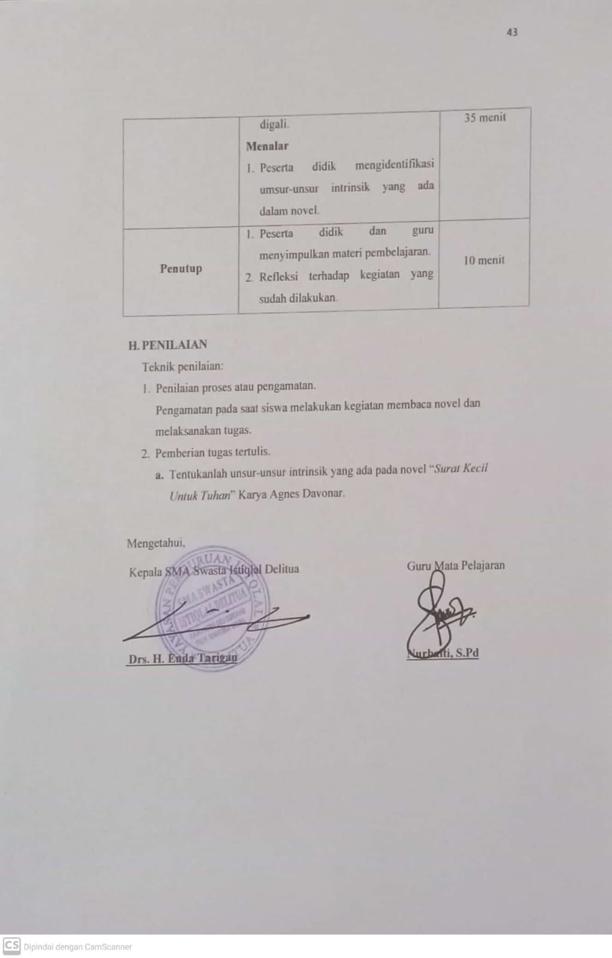
Lampiran 05

Tes Mengidentifikasi Unsur Intrinsik Novel “Surat Kecil Untuk Tuhan”
Karya Agnes Davonar

- Tentukanlah tema dari dalam cerita novel ”Surat Kecil Untuk Tuhan” Karya Agnes Davonar!
- Siapa sajakah tokoh yang terlibat dalam cerita novel ”Surat Kecil Untuk Tuhan” Karya Agnes Davonar?
- Alur apakah yang terdapat dalam cerita novel ”Surat Kecil Untuk Tuhan” Karya Agnes Davonar?
- Bagaimanakah penokohan dalam cerita novel ”Surat Kecil Untuk Tuhan” Karya Agnes Davonar?
- Latar terbagi menjadi tiga yaitu : tempat, waktu, dan suasana. Coba anda identifikasi berdasarkan cerita novel tersebut!
- Bagaimanakah sudut pandang dalam cerita novel ”Surat Kecil Untuk Tuhan” Karya Agnes Davonar?
- Bagaimanakah gaya bahasa yang terdapat dalam cerita novel ”Surat Kecil Untuk Tuhan” Karya Agnes Davonar?
- Tentukan amanat yang terdapat dalam cerita novel ”Surat Kecil Untuk Tuhan” Karya Agnes Davonar!

Lampiran 06

DOKUMENTASI

- Cover Depan dan Belakang Novel “Surat Kecil Untuk Tuham” Karya Agnes Davonar
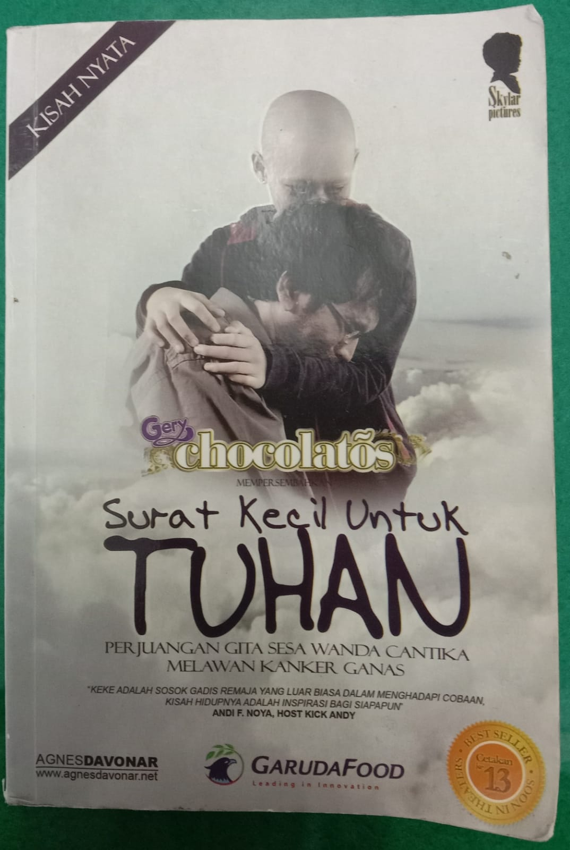
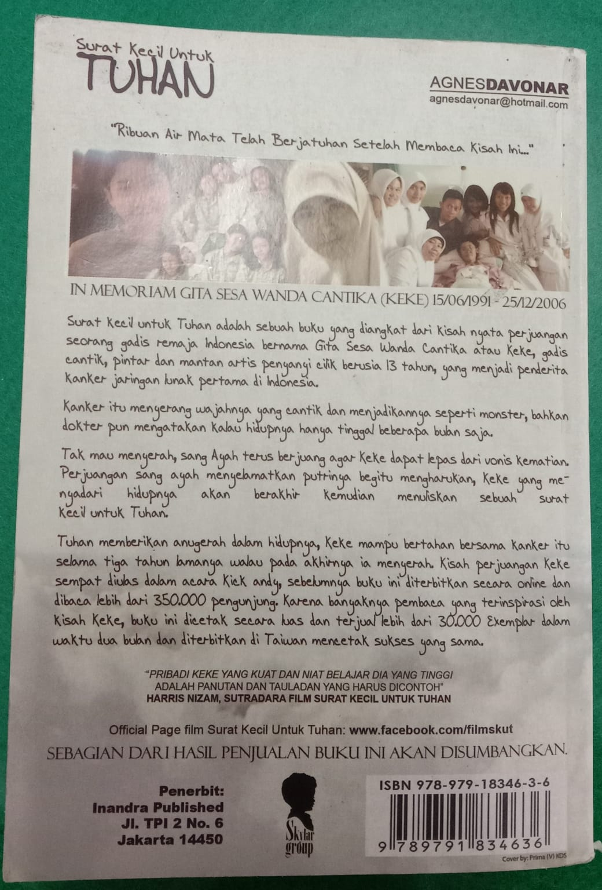
- Foto Bersama Wakil Kepala Sekolah Bidang Kesiswaan (Bapak Jumain, S.Pd)

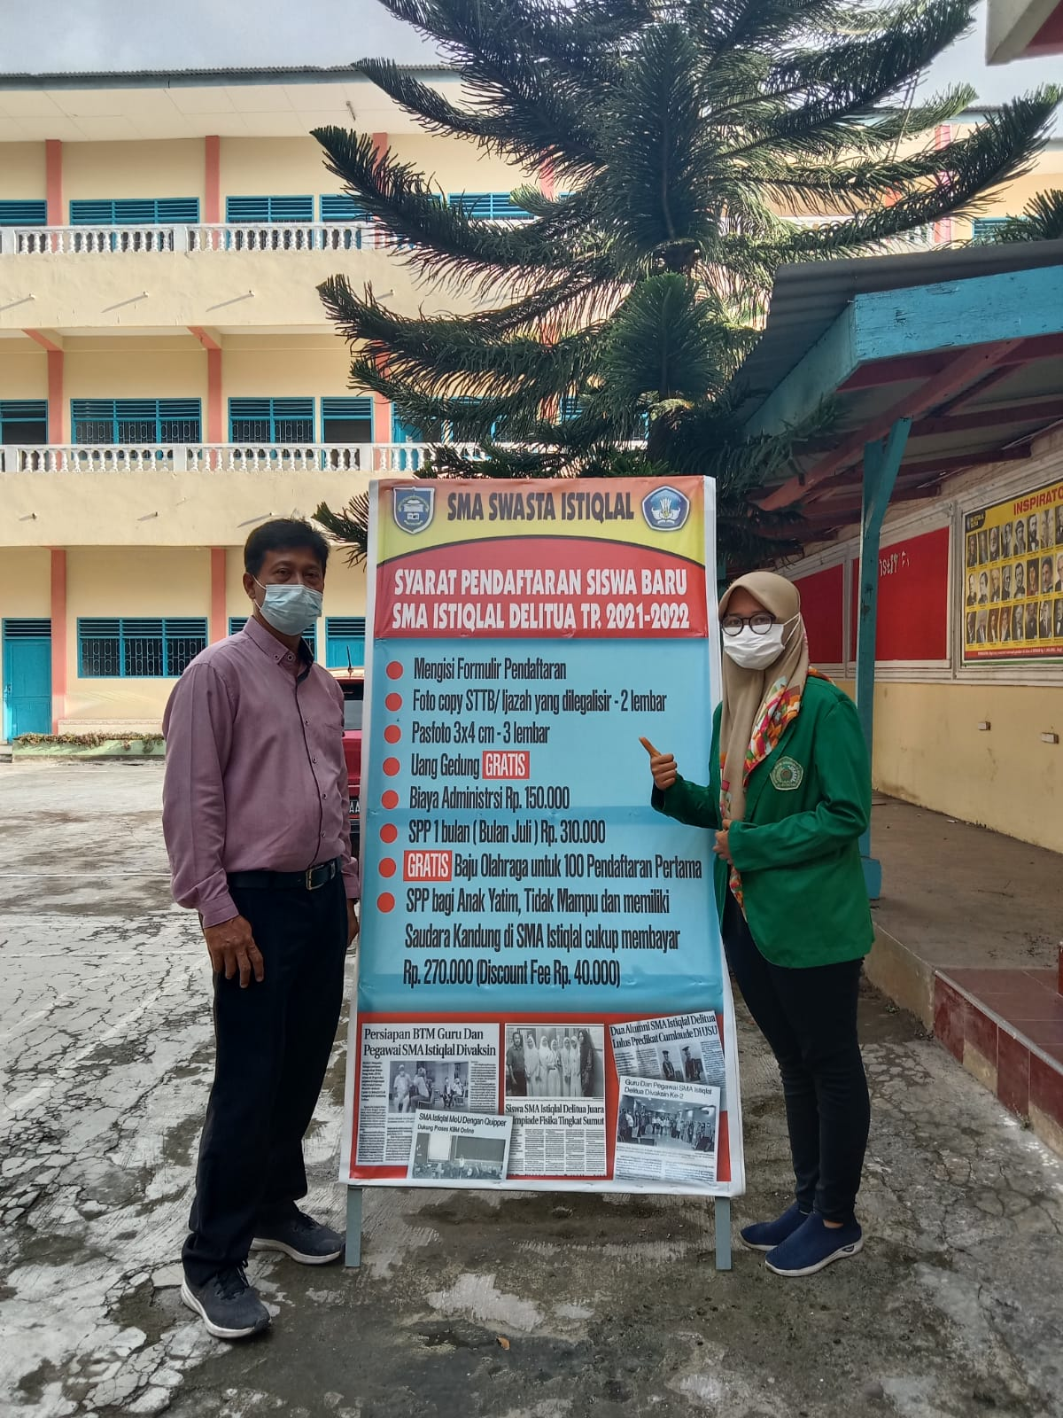
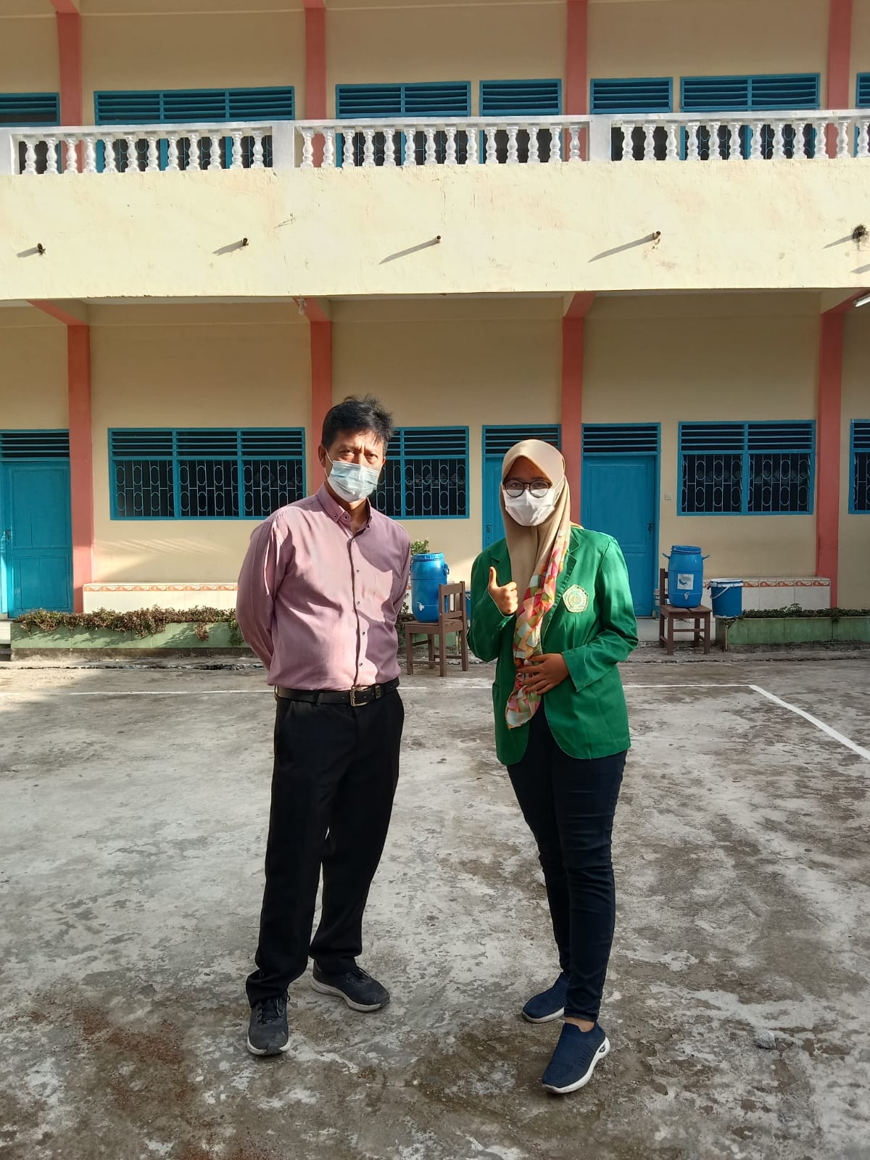

- Foto Bersama Siswa SMA Swasta Istiqlal Delitua
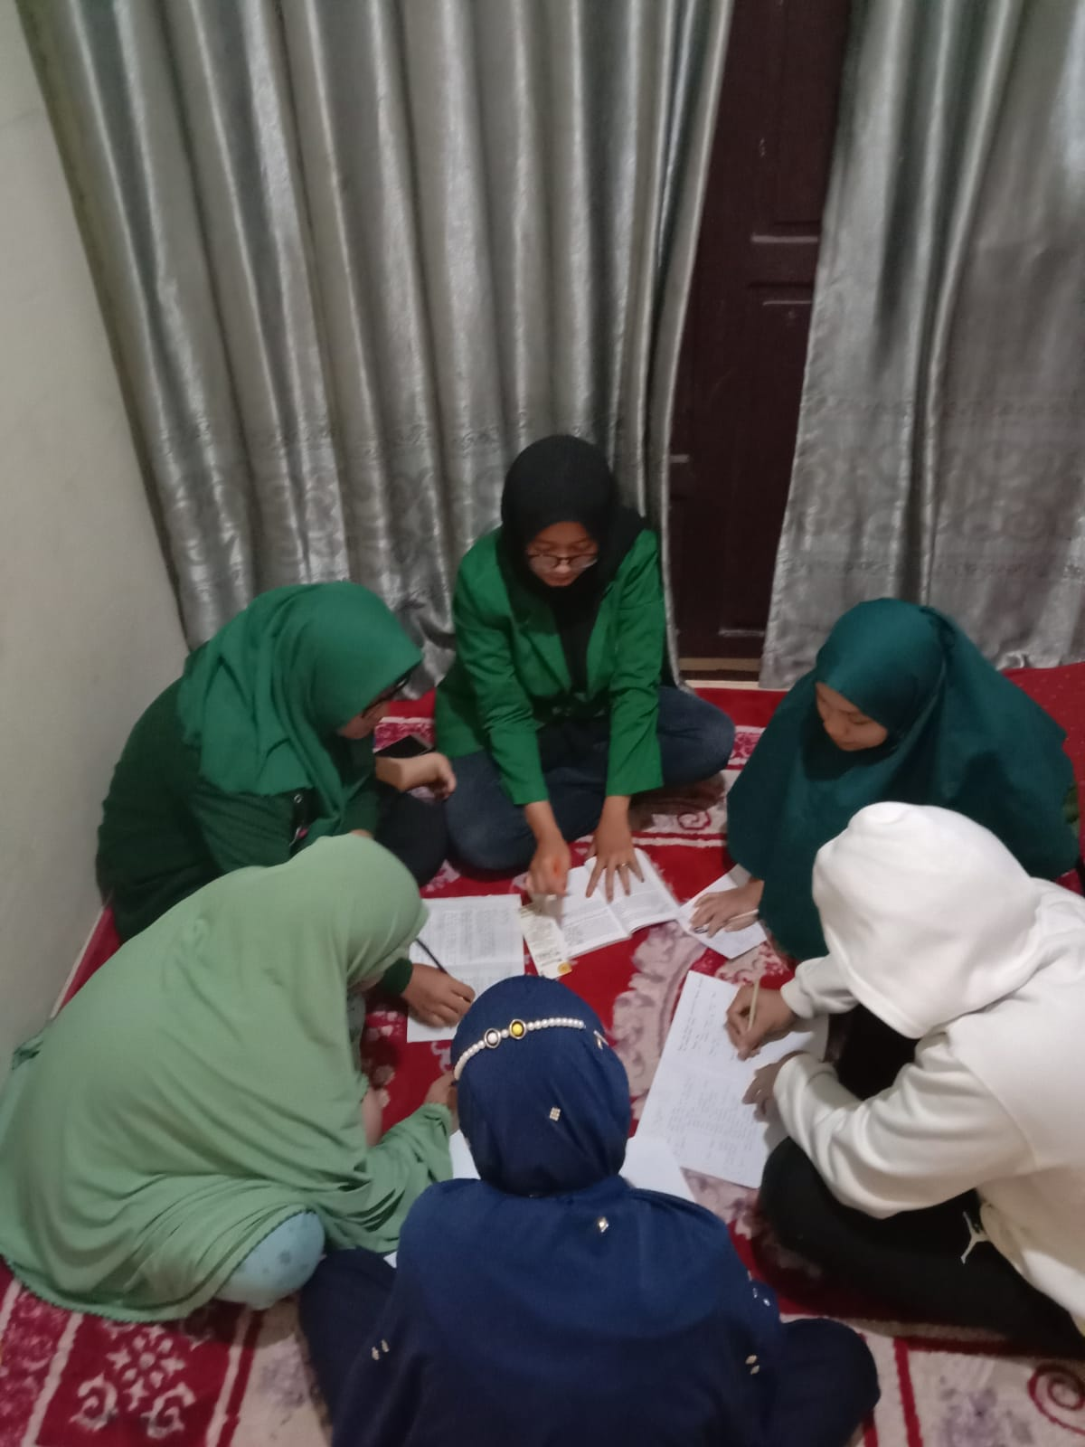
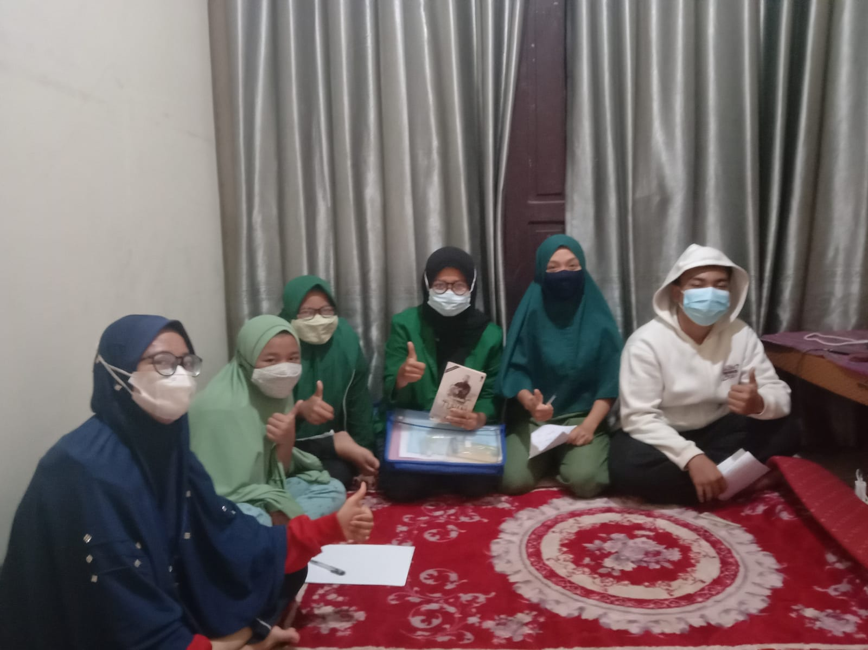

- Foto Tes Mengidentifikasi Unsur Intrinsik Novel “Surat Kecil Untuk Tuhan” Karya Agnes Davonar oleh Siswa Kelas XI SMA Swasta Istiqlal Delitua

